

Prueba de validación del reto 10

Ejercicio 1
Realizar la tabla de la verdad del circuito que se representa en el fichero de Fritzing.
- Balidazio ariketa1.fzz

Ejercicio 2
Implementar la tabla de la verdad del ejercicio anterior con los elementos del fichero de Fritzing de este ejercicio y realizar el sketch utilizando esclusivamente puertas AND, OR y NOT.
- Balidazio ariketa2.fzz

Ejercicio 3
Realizar las conexiones entre los elementos proporcionados en el fichero de Fritzing de este ejercicio para controlar el motor DC desde el ICEZUM.
- Balidazio ariketa3.fzz

Representar graficamente la tensión de cada pata del Driver respecto al GND y tambien la tensión entre los bornes del motor, teniendo en cuenta que las señales de entrada (patas 2 y 7) respecto a GND son como se muestran en la siguiente figura:
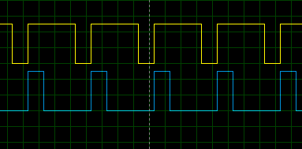

Ejercicio 4
Identificar los elementos de los sketch proporcionados y explicar el funcinamiento del mismo.
- Balidazio ariketa 4a.ice
- Balidazio ariketa 4b.ice
- Balidazio ariketa 4c.ice

Ejercicio 5

Responder a las siguientes preguntas en un nuevo documento.
- ¿Que es una señal digital?
- Proporciona un ejemplo para describir una señal digital y una analógica.
- ¿Que podemos representar con 0-s y 1-s?
- ¿Que diferencia un sistema combinacional de uno secuencial?
- ¿Por que utilizamos un driver en lugar de controlar directamente un motor mediante un ICEZUM?
- ¿Que es un repositorio?
- ¿Para que se utiliza la tecnologia PWM?

